КРОССВОРД «СЕМЕЙНЫЙ БЮДЖЕТ»
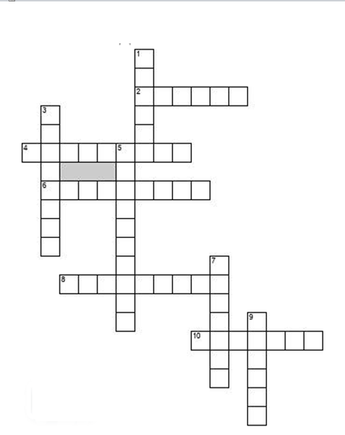

По горизонтали:
2.Все средства, получаемые семьей из разных источников
4.Подспорьем для многих семей является личное подсобное
6. Обобщающее понятие для квартиры, дома, дачи, автомобиля семье
8.Наука, изучающая производственную и хозяйственную деятельность человека.
10.Авторское вознаграждение.
По вертикали:
1.Предварительный план будущих доходов и расходов
3.Вид семейного бюджета, при котором доходы больше расходов
5.Деньги, которые откладывают на будущее
7.Все траты семьи
9.Полученные или заработанные деньги

